- Χρωμάτισε το ½ = μισό, κάθε επιφάνειας:
Μαθαίνω το μισό!

- Χρωμάτισε το ½ κάθε ομάδας αντικειμένων.
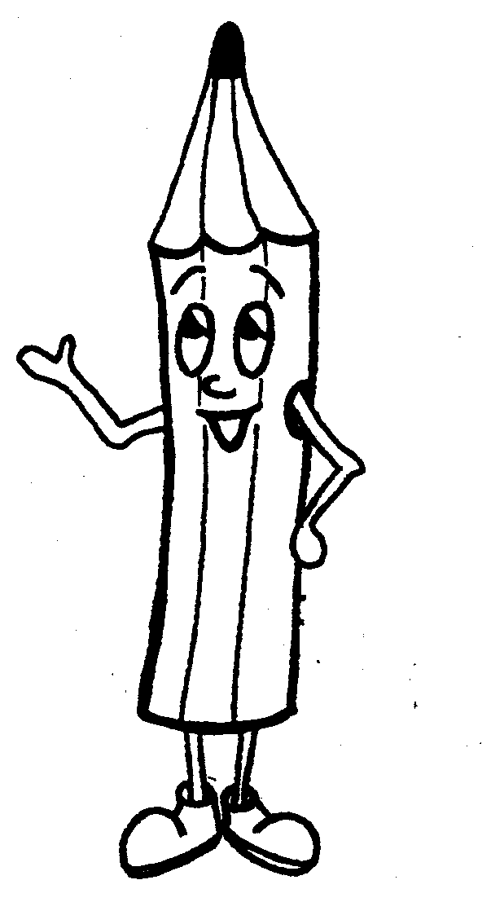
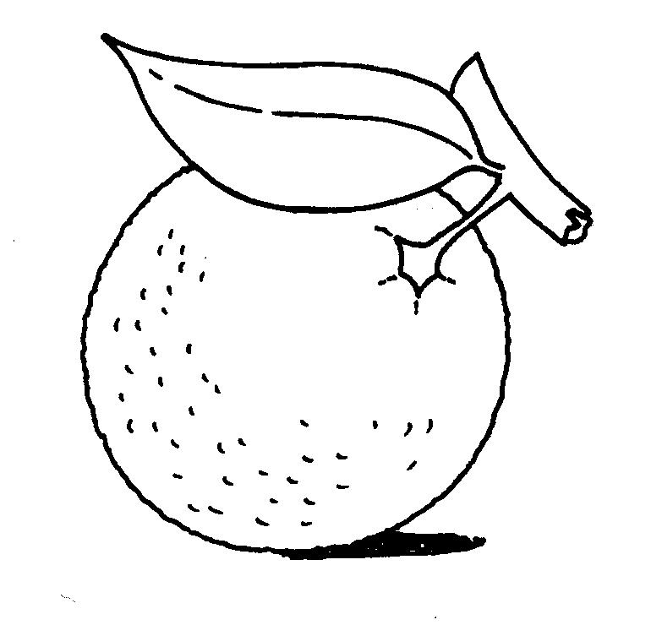

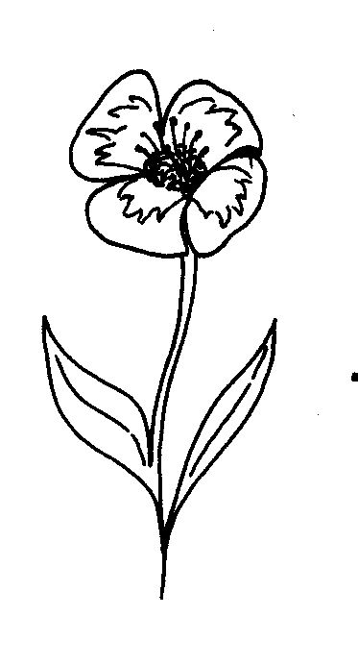


- Η γιαγιά αγόρασε 20 μήλα. Τα μοίρασε σε δύο καλάθια. Πόσα μήλα έβαλε σε κάθε καλάθι;
Κάνε ένα σχέδιο.

Απάντηση: Σε κάθε καλάθι έβαλε □ μήλα.

- Ο Θεόδοτος έχει 14 αυτοκινητάκια. Το ½ από αυτά έχουν χρώμα μπλε. Τα υπόλοιπα είναι κόκκινα. Πόσα είναι τα κόκκινα και πόσα είναι τα μπλε;

Τα κόκκινα αυτοκινητάκια είναι ____.
Τα μπλε αυτοκινητάκια είναι ____.

- Ο Αντρέας είναι 18 χρονών. Η αδελφή του έχει τα μισά του χρόνια. Πόσων χρονών είναι η αδελφή του Αντρέα;
Απάντηση: Η αδελφή του Αντρέα είναι ____ χρονών.
- Ο Δημήτρης κρατούσε €12. Ξόδεψε τα μισά από τα χρήματά του για να αγοράσει μία μπάλα. Πόσα στοίχισε η μπάλα; Πόσα χρήματα του έμειναν;
Η μπάλα στοίχισε _____.
Του έμειναν _____.

- Κάνε τις πράξεις.
20÷2=…… 18÷2=…… 0÷2=…… 10÷2=……
12÷2=…… 14÷2=…… 2÷2=…… 8÷2=……
4÷2=…… 6÷2=…… 16÷2=……

- Γράψε το ½ του κάθε αριθμού.
20

12

18

6

2

14

16

10

- Να κάνεις τις σελίδες 106-107 στο βιβλίο μαθηματικών της Β΄τάξης , στο μέρος 2

Μερικές πράξεις για εξάσκηση

10+5=…… 9+9=……. 9+8=…….. 20-4=……
16+2=…… 7+7=……. 8+6=…….. 20-8=…..
13+3=…… 5+5=……. 7+5=…….. 20-3=……
18+2=…… 8+8=……. 6+5=……. 20-9=…….
14+1=…… 3+3=…….. 5+9=……… 20-1=……..
10+8=….. 6+6=……. 4+8=…….. 20-2=……..
17+3=…… 1+1=………. 4+7=…….. 20-6=……..
11+9=……. 2+2=…….. 7+9=…….. 20-5=…….

18-5=…….. 10Χ2=…… 0Χ3=….. 16÷2=…….

Όνομα: ________________________________ Τάξη:___

